МИНИСТЕРСТВО ОБРАЗОВАНИЯ РЕСПУБЛИКИ БЕЛАРУСЬ
Учреждения образования «БЕЛОРУССКИЙ ГОСУДАРСТВЕННЫЙ
ТЕХНОЛОГИЧЕСКИЙ УНИВЕРСИТЕТ»

Факультет Информационных технологий
Кафедра Информационные системы и технологии
Специальность 6– 05– 0612– 01 «Программная инженерия»
Направление специальности 6– 05– 0612– 01 «Программная инженерия»

Лабораторная работа №6

по дисциплине «Корпоративные информационные системы»

Выполнил студент Мандрик Алексей Иванович
(Ф.И.О.)

Преподаватель асс. Подрез Алина Александровна
(учен. степень, звание, должность, Ф.И.О., подпись)

Минск 2026
Введение
Целью лабораторной работы является освоение механизмов Системы компоновки данных в платформе «1С:Предприятие 8» на примере автоматизации модельного предприятия ООО «КнигиТорг». В ходе работы были созданы управляемые подсистемы для логического структурирования объектов конфигурации, а также спроектирован интерактивный отчет по реализации товаров с иерархическими группировками данных и расчетом суммовых и количественных итогов.
Особое внимание было уделено настройке динамической фильтрации по периодам и статусу проведения документов, а также проектированию многовариантного отчета по поступлениям, позволяющего анализировать объемы поставок в разрезе складов и номенклатурных позиций. Разработанные механизмы отчётности обеспечивают гибкий анализ движения товаров и предоставляют конечному пользователю удобный интерфейс для оперативного управления параметрами вывода данных.

1 Первое задание
В рамках выполнения первого и второго пунктов практического задания была начата разработка подсистемы отчетности для модельного предприятия ООО «КнигиТорг» в среде «1С:Предприятие 8». На первом этапе в дереве объектов конфигурации был создан новый прикладной объект — отчет с идентификатором «РеализацияТоваровИУслуг». На втором этапе была инициализирована основная схема компоновки данных (СКД) данного отчета, внутри которой был добавлен базовый набор данных типа «Запрос» для последующего описания логики извлечения информации из базы данных. СДК отражено на рисунке 1.1.
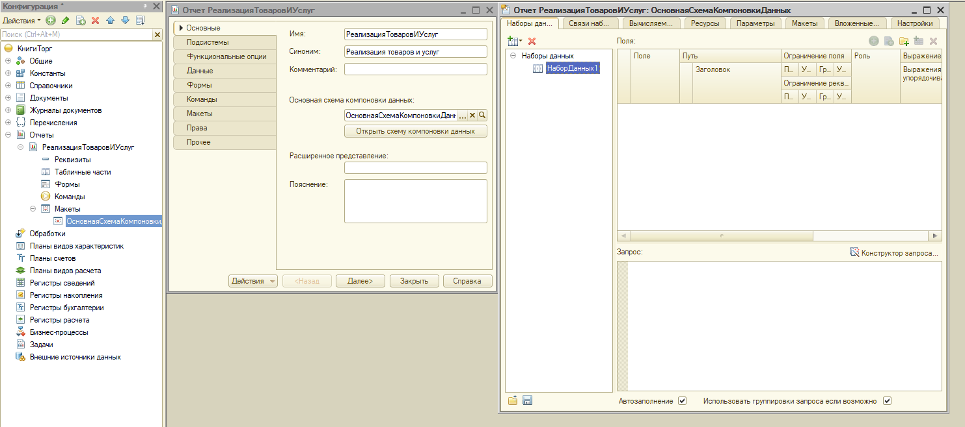
Рисунок 1.1 – СДК
На этапе выполнения пунктов со второго по четвертый была организована выборка исходных данных из информационной системы с помощью механизмов Системы компоновки данных. После создания источника данных типа «Запрос» был осуществлен переход в специализированный графический интерфейс — «Конструктор запроса». В дереве доступных таблиц была развернута табличная часть «Товары» документа «РеализацияТоваровИУслуг», из которой в состав выбранных полей отчета были перенесены реквизиты контрагента («Клиент»), ссылки на номенклатурные позиции («Товар.Ссылка»), а также числовые показатели «Количество» и «Сумма». На заключительном шаге выбор данных был официально подтвержден, в результате чего система автоматически сформировала готовый текст поискового запроса на языке 1С. Конструктор запросов отражен на рисунке 1.2.
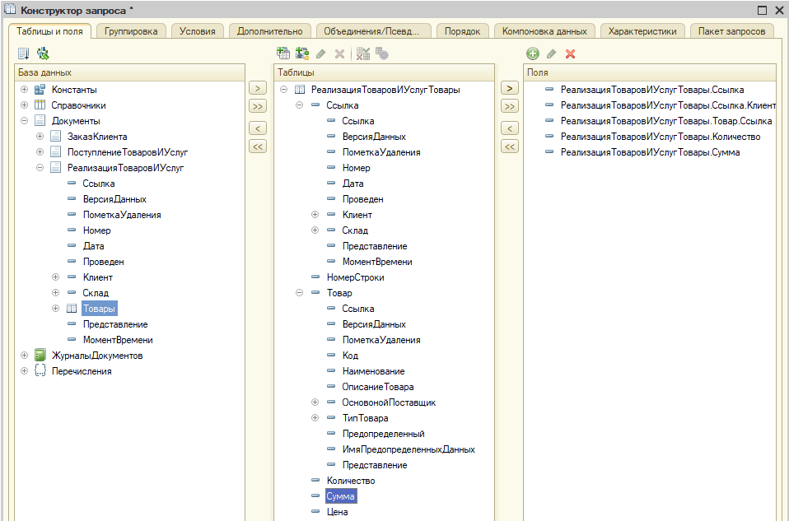
Рисунок 1.2 – Конструктор запросов
При выполнении пятого и шестого пунктов была произведена детальная визуальная настройка отображения данных и структуры самого отчета в СКД. Сначала в наборе данных было выполнено переименование технического заголовка поля «ТоварСсылка» на более понятное для конечного пользователя наименование — «Наименование товара». Затем был осуществлен переход на вкладку «Настройки», где с помощью специального конструктора был определен тип отчета «Список» и выбраны все доступные информационные поля для вывода на форму. Результат переименования отражен на рисунке 1.3.
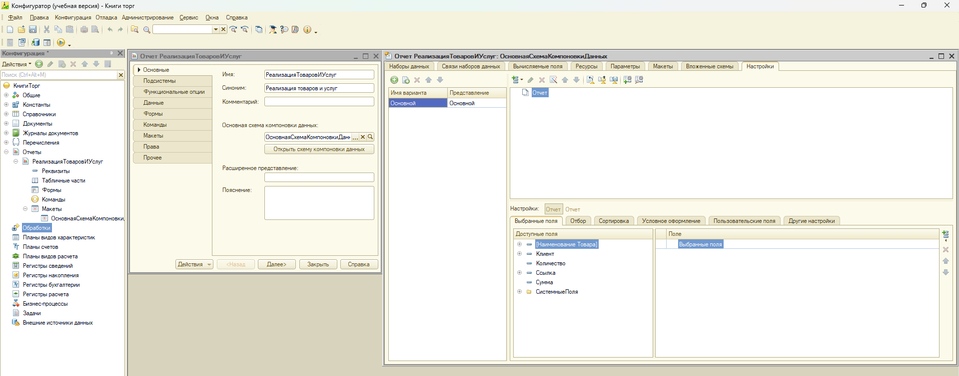
Рисунок 1.3 – Результат переименования
При выполнении пунктов 6–8 была настроена структура отчета и выполнено упорядочивание метаданных. В СКД была создана двухуровневая иерархическая группировка данных по полям «Клиент» и «Наименование товара». В конфигураторе были добавлены новые подсистемы «Заказы» и «Реализация», в последнюю из которых был включен созданный отчет. Этап завершился запуском приложения в режиме отладки для проверки вывода данных по всем проведенным документам. Проведенные документы отражены на рисунке 1.4.
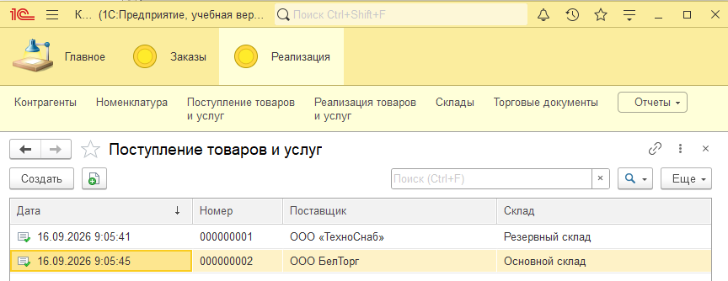
Рисунок 1.4 – Проведенные документы
На этапе выполнения пунктов 8–11 был осуществлен запуск отчета и настроен расчет итоговых показателей. Вкладка «Ресурсы» в СКД была заполнена числовыми полями «Количество» и «Сумма» для автоматического подсчета итогов, после чего их наличие было проверено в списке выбранных полей настроек. Приложение было запущено в режиме «1С:Предприятие», где успешное формирование отчета подтвердило корректность работы группировок и отсутствие дублирования номенклатурных позиций в разрезе клиентов. Построение отчета отражено на рисунке 1.5.
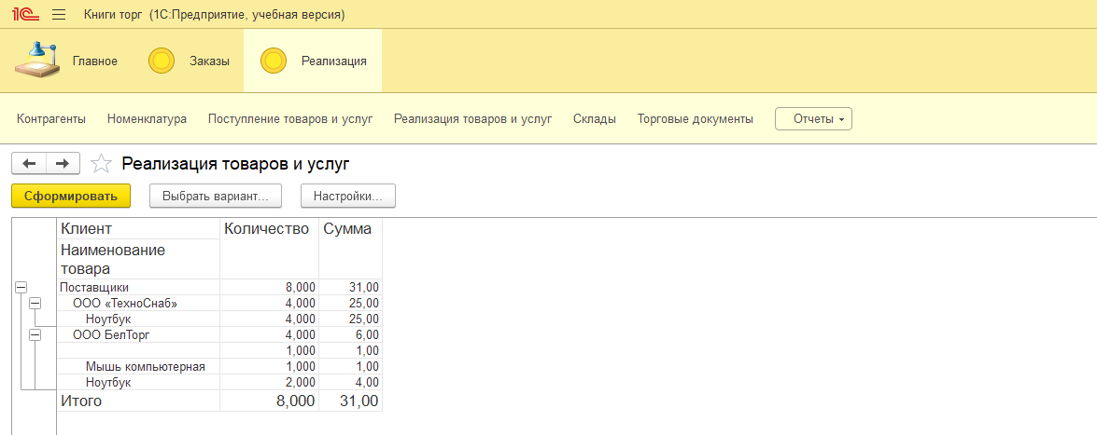
Рисунок 1.5 – Построение отчета
При выполнении пунктов 11–15 была реализована система фильтрации данных по временным интервалам и статусу документов. На вкладке «Параметры» в СКД были добавлены переменные «НачалоПериода», «КонецПериода», «Период» и булевский флаг «Проведен», а также активированы ограничения их доступности. Затем через повторный запуск «Конструктора запроса» на вкладке «Наборы данных» был осуществлен переход к настройкам компоновки для наложения условий на выбранные поля.
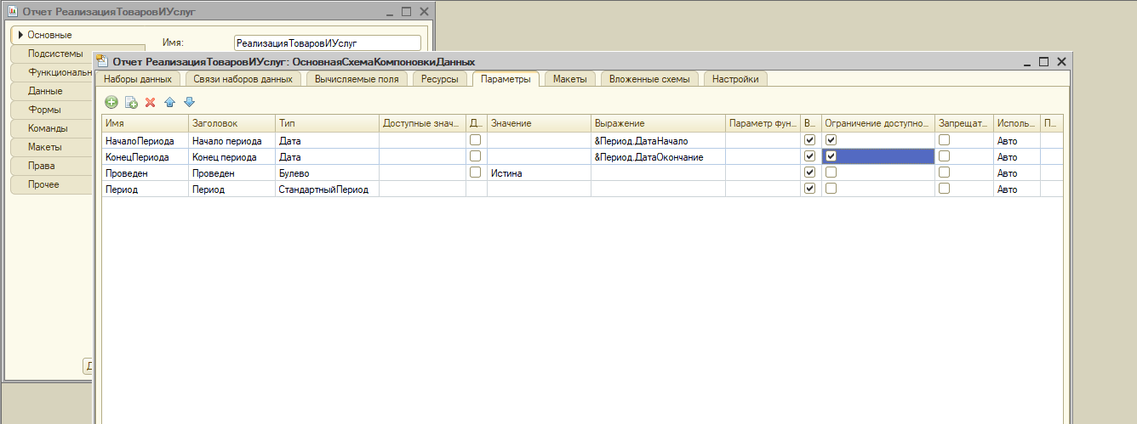
Рисунок 1.6 – Результат заполнения
На этапе выполнения пунктов 15–20 была завершена настройка динамической фильтрации и проведено тестирование отчета. В окне компоновки данных были жестко прописаны условия связи реквизитов «Дата» и «Проведен» с соответствующими параметрами СКД. Для параметров «Период» и «Проведен» была активирована опция «Включать в пользовательские настройки», что вывело их на форму управления отчетом. На финальной стадии в систему были добавлены новые непроведенные документы, после чего повторное формирование отчета подтвердило стабильность результатов и корректность работы настроенных фильтров.
Итоговый результат представлен на рисунке 1.7.
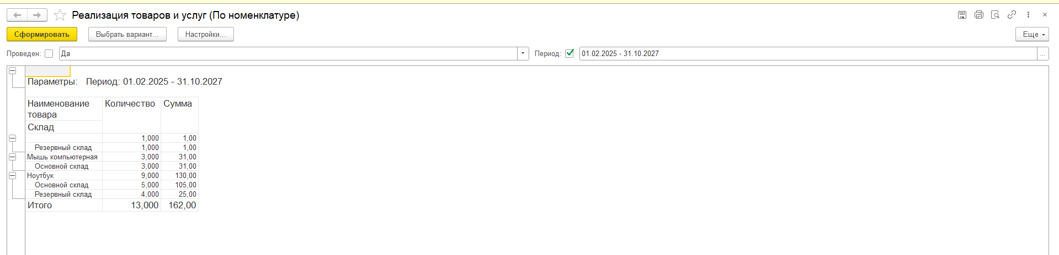
Рисунок 1.7 – Результат выполнения
При выполнении финального двадцать первого пункта был разработан новый многовариантный отчет «ПоступлениеТоваровИУслуг» с возможностью гибкого анализа данных. На уровне схемы компоновки данных были созданы два независимых варианта настроек: «По складам» (анализ объема поставок номенклатуры в разрезе мест хранения) и «По номенклатуре» (анализ распределения конкретного товара по различным складам). Для обеспечения опциональности фильтров параметры дат и признака проведения документов были вынесены в пользовательские настройки с возможностью их отключения, что позволило формировать отчет по любым первичным документам за произвольный период времени.

Вывод
В ходе лабораторной работы были успешно освоены практические навыки проектирования аналитической отчетности на платформе «1С:Предприятие 8» с использованием Системы компоновки данных (СКД). Было выполнено логическое структурирование конфигурации с помощью подсистем, разработаны механизмы иерархических группировок, расчета ресурсов и динамической фильтрации данных по периодам и статусу проведения документов. Создание многовариантного отчета позволило реализовать вывод информации в различных аналитических разрезах (по складам и номенклатуре) в рамках единой схемы компоновки. Разработанные инструменты обеспечивают гибкость анализа товарооборота модельного предприятия ООО «КнигиТорг» и предоставляют конечному пользователю удобный интерфейс для оперативного управления параметрами вывода данных.

